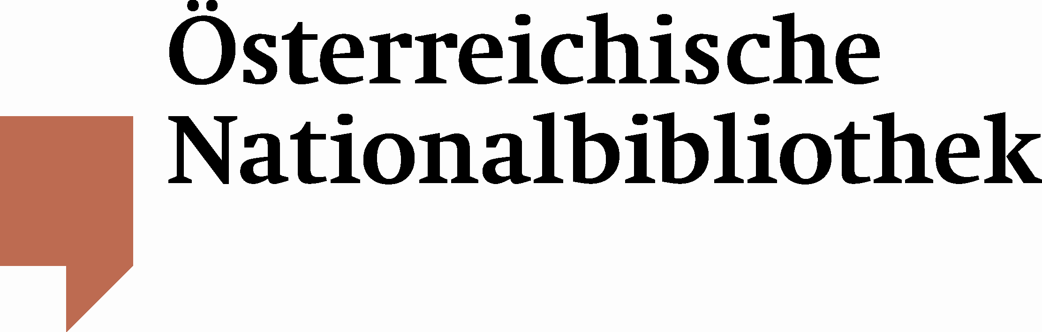

PRESSEINFORMATION

Tag der offenen Tür

Österreichische Nationalbibliothek wurde von 14.121 BesucherInnen gestürmt

Beim Tag der offenen Tür am Nationalfeiertag, dem 26. Oktober 2012, besuchten insgesamt 14.121 Menschen die musealen Einrichtungen der Österreichischen Nationalbibliothek. Das ist ein Plus von 20 Prozent gegenüber dem Vorjahr.

Spitzenreiter war wie die Jahre davor der barocke Prunksaal am Josefsplatz mit 6.204 BesucherInnen. Das Papyrusmuseum am Heldenplatz sowie das Globen- und das Esperantomuseum im Palais Mollard wurden von insgesamt 7.917 Menschen besichtigt.

Für Rückfragen:
Mag. Thomas Zauner
Österreichische Nationalbibliothek
Abteilung für Öffentlichkeitsarbeit
Tel. (+43 1) 534 10-270
thomas.zauner@onb.ac.at
www.onb.ac.at

